Slet čarodějnic
Pohádka:
Tam daleko za horami, v hlubokém a černém lese, když se někdo zatoulá, strachy se jen třese. Uprostřed lesa chaloupka stála, nebyla velká, nebyla malá. Bydlel v ní kocour se svou paní. V té chaloupce totiž žije s kočkou jedna čarodějka. Nemějte však z Berty strach. Berta zná jen dobré čáry. Po lese chodí, byliny střádá-není žádná ničemnice, je z ní lesní lékárnice. Není však nijak mladá, trošku se jí třese brada. Když tak chodí po lese, náklad se jí pronese. A tak Berta často sní, že by místo chůze pracné mohla lesem létati. Prostě Berta zatoužila po parádním koštěti. Když přišel čas narozenin, ráda starých čarodějnic na návštěvu k Bertě spěchá. Po hostině mezi dárky někdo tu i koště nechal. Berta s velkou kuráží na první let vyráží. Jenže ouha, je to let, nad lesem je koště hned. Letí jako zběsilé, Berta ztrácí na síle. Čarovná věc nestačí, Berta musí kouzlo znát. Pak se s věcí čarodějnic není čeho obávat. Lesní ptáci všechno vidí. K chaloupce se rozletěli, jako by šlo o závod. Vždyť u dárku takového nesměl chybět přesný návod! Se zprávou už ptáci letí! Berta rychle čte vzkaz. Ovládat věc čarodějnou, to chce, Berto, řádný důkaz! Před létáním opatři si čarodějný průkaz! Berta dolů seskočila, koště zase odkládá. Můžeme si býti jistí, od té chvíle Berta zprávy bud čísti. Po získání průkazu koště plně ovládla. Létala pak jak drak, říkám pravdu, je to tak.

Práce s pohádkou (můžete si s dítětem povídat o pohádce – dbát na gramatickou správnost řeči, porozumění, vyjadřování, pozornost, soustředění, paměť)
- Rozbor pohádky (O kom byla pohádka? Co si Berta moc přála(koště)? Dostala ho? Ale něco neměla co potřebovala k řízení, copak to bylo? A co se stalo, když chtěla letět? Kdopak jí pomohl? Udělala si pak letecký průkaz?
- Pohádka na youtube: Malá čarodějnice

Berta hledá nové kamarády, aby jsme se nimi mohli stát, musíme splnit pár čarodějnických úkolů.

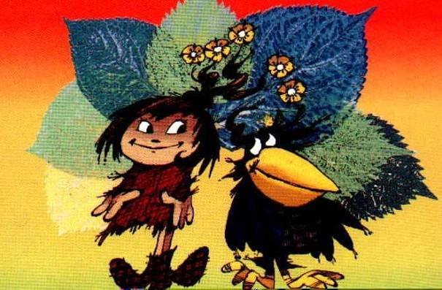

1. úkol- Vymysli jméno čarodějnici a zároveň ji domaluj a vymaluj.

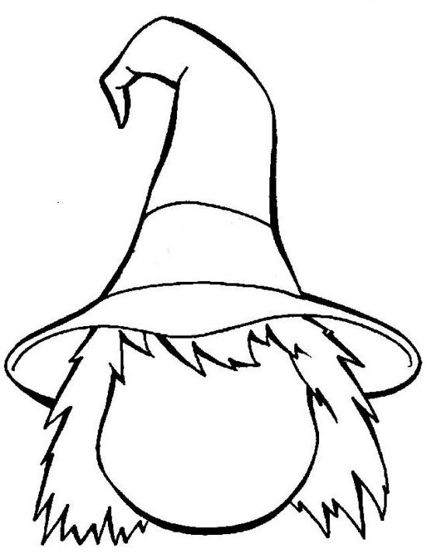

2. úkol- zacvič si s Bertou

Berta velice ráda čarovala a pilně se učila. Ale občas se potřebovala projít, aby uměla také hezky chodit (chůze v prostoru), poskočila si a když šla lesem musela pořádně zvedat nohy (chůze s vysokým zvedáním kolen). A zase si poskočila zpátky do své chaloupky.
Pozdravila sluníčko a zamávala mu a vyčarovala:
Čáry, máry, ať jsou tady samé :
-kočky: klek, vyhrbit záda a narovnat.
- pejsci, co protahují ocásek: klek, opřít se o kolena a dlaně, vytáčíme kolena vlevo a díváme se dozadu a vpravo a díváme se.
- kozel, co jede na kole: leh na zádech a protahujeme nohy jako když jedeme na kole.
- medvěd, co protahuje tlapky: leh na zádech, zvedneme všechny čtyři ke stropu a otáčíme kotníky a zápěstím.
- čáp, co klepe zobákem: Stoj na jedné noze, přepažit a klepeme zobákem.
¨- žába, co skáče rychle pryč: sed dřepmo, ruce mezi koleny a skáčeme.
- kačky, co si protahují ocásek: leh na břiše, opřeme se o předloktí, ohneme nohy v kolenou a vytáčíme nohy do stran.
- déšť: stoj na špičkách, vzpažit a pomalu jdeme do dřepu a kmitáme prsty.
- duhu: sed s nataženýma nohama, upažit a jdeme do vzpažení a zpět:
Nádech vzhůru, výdech dolů, malujeme velkou duhu.

3. úkol- tvoření chýše pro čarodějnici

- tvoříme z velkých kartónových krabic, které si děti pomalují barvami, polepí textilem a dotvoří přírodninami nasbíranými venku ( můžete i čímkoliv co najdete doma)

- můžeme vyhodnotit své dílo - bude se tam Bertě líbit? Co ještě schází? - (do chýše můžete vyrobit a umístit židličku, stůl, nádobíčko …)

4. úkol- Domalovat pavoučkovi pavučinku

Pavouk
Já jsem malý pavouček,
já mám spousty nožiček.
Postavím si pevnou síť,
jen se muško, rychle chyť.
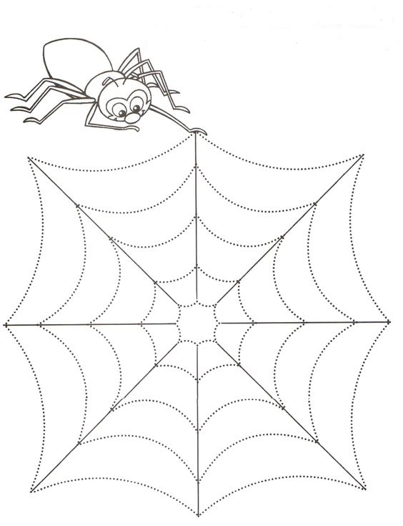

5.úkol – vyrobit košťátko
Berta posílá dětem své nové košťátko a vybízí je, aby si takové vyrobily. Zde posílá návod na zhotovení koštěte.

Potřebujete :
-nastříhaný novinový papír
-dřevěnou tyč nebo větvičku (kterou si přinesete z procházky)
- provázek
Hned jak koště vyrobíte, můžete ho vyzkoušet doma či venku. Udělejte si překážkovou dráhu a můžete procvičovat- pravolevou orientaci, lokomoční pohybové dovednosti atd.
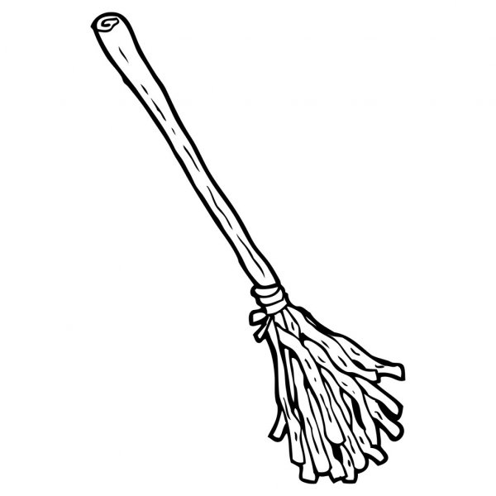

6.úkol – pečení čarodějnických prstů s maminkou nebo tatínkem
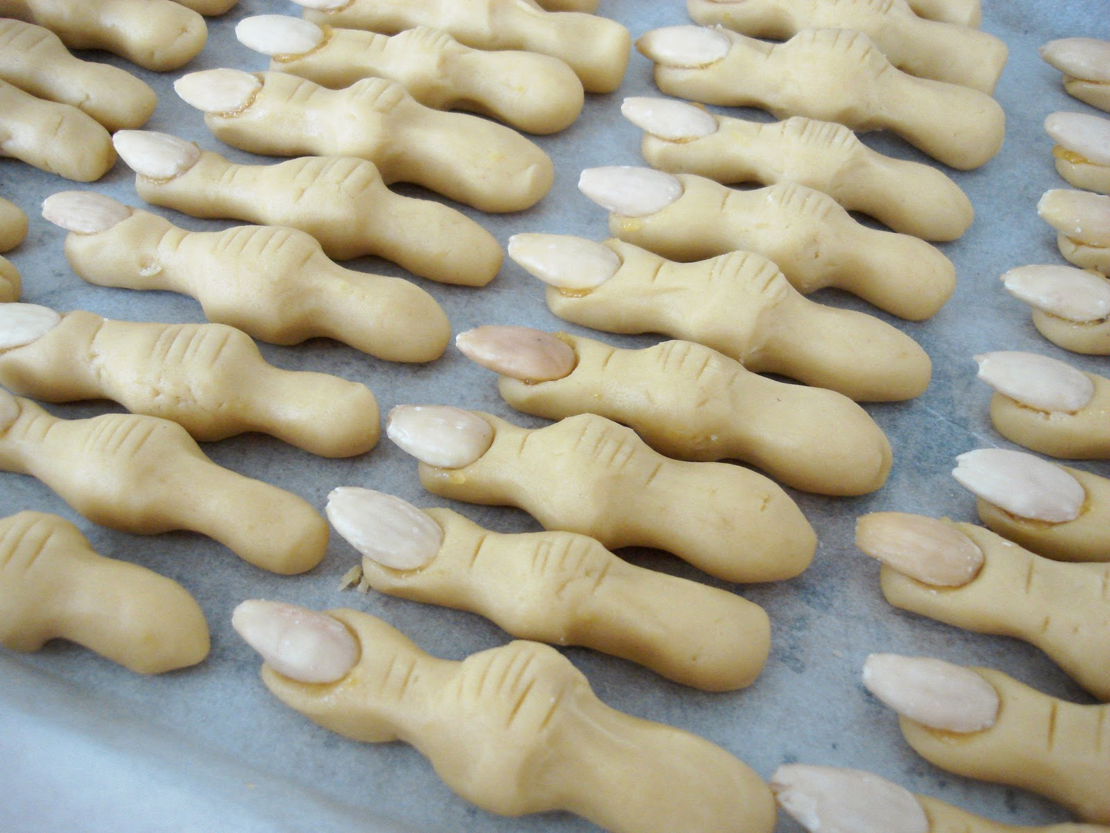

Suroviny
500 g hladké mouky
120 g moučkového cukru
300 g Hera
1 vejce
1 vanilkový cukr
Kůra z jednoho citrónu
Oblíbený džem
Loupané nesolené mandle
Postup
1. Smícháme si mouku, cukr, nakrájenou Heru, vejce, vanilkový cukr a nastrouhanou citrónovou kůru. Trpělivým hnětením vyrobíme těsto. Těsto si necháme minimálně dvě hodiny odležet v lednici, aby dobře ztuhlo.
2. Vyndáme si plech, který pokryjeme pečícím papírem (nepřidáváme žádný tuk na vymazání). Bereme si malé kousky těsta, ze kterých vyrábíme krátké tenké válečky a nalepíme mandli- nebojte se ji pořádně zamáčknout, drápek pak nebude tolik vyčnívat .
3. Dáme předehřát troubu na 175° a mezitím nožem do prstu jemně tiskneme čárečky, které značí ohyby článků.
Pokud jste došli až sem, stali jste se kamarády čarodějnice Berty.
Blahopřejeme! :-)

